NaiveSystem类图描述

ShinoharaYuuyoru

2016.10.30

目录

1. **类图图形描述1**
2. **类图文字描述1**

a）类图综述1

i. 类图目的1

ii. 类的识别1

iii. 类间关系识别2

b）类描述2

c）关联描述3

i. 学生类与小组类的关系3

ii. 学生类与教师类的关系3

d）泛化描述3

i. 学生类与其子类的关系3

e）依赖描述3

i. 学生类与成绩类的关系3

ii. 成绩统计类与成绩类、教师类的关系4

iii. 教师类与管理员类的关系4

f）其他描述4

1. **类图图形描述**

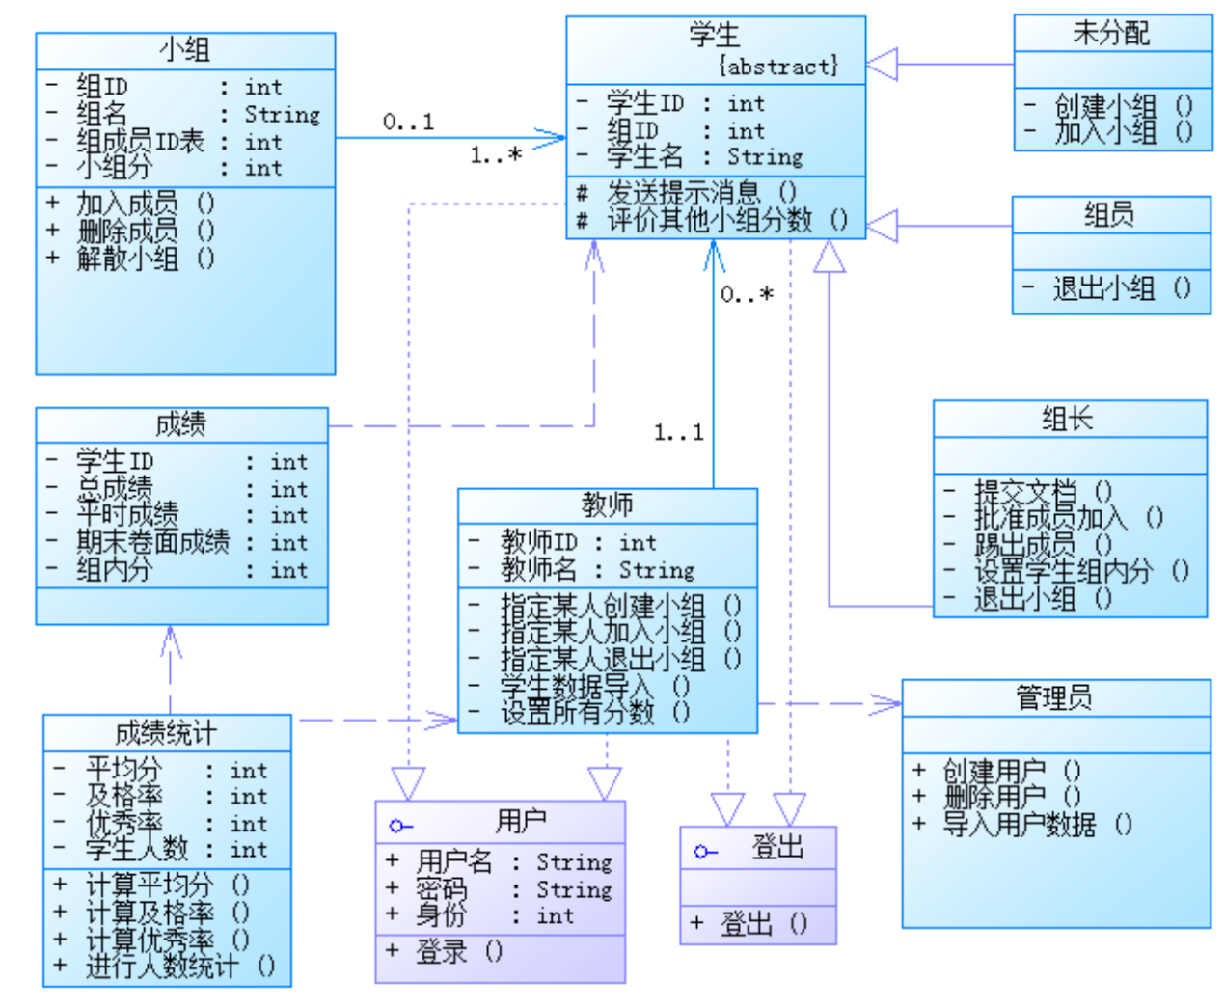

*图1 类图图形描述*

1. **类图文字描述**
   1. 类图综述
      1. 类图目的：“NaiveSystem”的目的在于对学生项目小组的创建、管理、评分功能，以及教师对学生项目小组的创建、管理、评分功能的实现。
      2. 类的识别：整个系统的类的识别过程已经完成。图1表示的类图描述了“NaiveSystem”中所包含的、初步的类及类之间的关系。分化出的类有：学生类、未分配类（学生类的子类）、组员类（学生类的子类）、组长类（学生类的子类）、教师类、小组类、成绩类，成绩统计类。以及用于导入最初学生数据的管理员类。
      3. 类间关系识别：
         1. 未分配类、组员类、组长类，是基于学生类的子类。
         2. 学生类与小组类为关联关系。
         3. 学生类与成绩类为依赖关系，成绩类依赖学生类。
         4. 学生类与教师类为关联关系。
         5. 成绩统计类与成绩类、教师类成依赖关系，成绩统计类依赖于成绩类和教师类。
         6. 管理员类与教师类为依赖关系，管理员类依赖于教师类。
   2. 类描述

见下表说明。

|  |  |  |
| --- | --- | --- |
| 类 | 属性 | 服务 |
| 学生 | 学生ID，组ID，姓名 | 登录，发送提示消息，评价其他小组分数 |
| 未分配 | 无 | 创建小组，加入小组 |
| 组员 | 无 | 退出小组 |
| 组长 | 无 | 提交文档，批准成员加入，踢出成员，设置学生（组员）组内分，退出小组 |
| 小组 | 组ID，组名，组成员ID表，小组分 | 加入成员，删除成员，解散小组 |
| 成绩 | 学生ID，总成绩，平时成绩，期末卷面成绩，小组成绩 | 无 |
| 成绩统计 | 平均分，及格率，优秀率，学生人数 | 计算平均分，计算及格率，计算优秀率，进行人数统计 |
| 教师 | 教师ID，教师姓名 | 指定某人创建小组，指定某人加入小组，指定某人退出小组，学生数据导入，设置所有分数 |
| 管理员 | 无 | 创建用户，删除用户，导入用户数据 |

*表1 “NaiveSystem”中类的属性和服务的定义*

* 1. 关联描述
     1. 学生类与小组类的关系：学生根据其所处的状态，有：0个小组或1个小组；小组类有：1个或1个以上（有限定）的学生。
     2. 学生类与教师类的关系：对于本系统，不考虑学生有多个教师的情况，即本系统只有唯一的老师，任意一个学生对象只和这位老师有关联。但老师可以没有任何学生（没有学生选取本课程）。
  2. 泛化描述
     1. 学生类与其子类的关系：未分配类、组员类、组长类，此三类是基于学生类而产生的子类，即学生有三种情况：未分配小组、成为某项目小组的组员、成为某项目小组的组长。
  3. 依赖描述
     1. 学生类与成绩类的关系：成绩类依赖学生类，即学生类存在，相应对象的成绩对象一定存在；但成绩类不可单独存在。
     2. 成绩统计类与成绩类、教师类的关系：成绩统计类依赖于成绩类和教师类存在，即教师成立了课程，导入了学生数据（创建学生实体），继而生成对应的成绩类，那么成绩统计类基于所有成绩类的实体而生成。
     3. 教师类与管理员类的关系：教师即为本系统的管理员，管理员依赖教师类存在。现实生活中教师拥有最初的选课学生的数据，教师可以以管理员身份进入系统并将数据导入本系统的数据库。
  4. 其他描述

无其他描述。